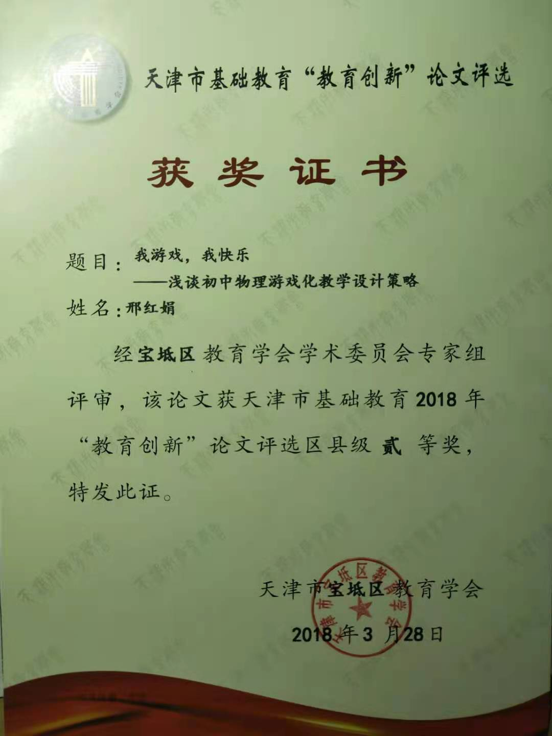我游戏，我快乐
——浅谈初中物理游戏化教学设计策略
内容提要：
游戏化教学法定义为根据教学目标的要求和所教学生的实际情况，将授课内容和妙趣横生的游戏结合起来，使学生在游戏中轻松学习，在学习中玩的快乐，不知不觉中中培养情感、态度、价值观、创新思维，提高学生的基本知识和基本技能。游戏化教学营造物理教学情境，引发学生深度思考，想办法尽力解决游戏中遇到的问题，教学气氛活跃效果显著。在未来,成熟的信息技术会让学习变得更像游戏,而游戏业的蓬勃发展,也将给物理游戏化教学设计提供更多的经验。
关键词：初中物理 游戏化 信息技术
有很多家长，孩子玩游戏玩开心了，在他看来是极度反感的，游戏之所以能让人流连忘返，入境，忘了周围的世界，直至忘了吃饭，休息，并不是因为它是虚幻的，完全无用的，一无是处，事实与此完全相反，人们在游戏中完成的，也无非就是工作和学习。《大航海时代》、《欧陆战争》这两款款游戏帮助很多玩家快乐的学到了地理课上都没涉及的地理知识，转化为实际的地理高分，一举两得。
在教育方面，美国航空航天局在游戏化教学走到前列，《月球基地阿尔法》游戏里，玩家化身宇航员，对真正的太空任务和月球基地有直观、深入的了解。工作方面,微软目前已经开始推动工作游戏化改革,员工完成一定工作量或既定任务，都可“量化管理”，获得类似游戏中的点数或经验值,以此作为员工工资或升迁的依据，让工作变成一场游戏不是梦。未来，一切可能都是游戏，初中物理也可采用游戏化教学设计，让学生体会到我游戏，我快乐。
一、游戏化教学的定义及意义
游戏化教学法定义为根据教学目标的要求和所教学生的实际情况，将授课内容和妙趣横生的游戏结合起来，使学生在游戏中轻松学习，在学习中玩的快乐，不知不觉中中培养情感、态度、价值观、创新思维，提高学生的基本知识和基本技能。因此，将游戏形式精神融入到课堂教学中的“游戏化教学”，是初中物理高效教学的一种手段。它摆脱了传统沉闷说教模式，让学生的主体性能够有效发挥出来，可以激发和鼓舞他们在游戏中解决遇到的任何问题，
随着初中生年龄的增长，知识面更深更广，就有想当家作主的愿望，认为别人都不如他，这种逆反心理是初中教育中最困难的时期，尤其在八年级下学期开始，有的学生的成绩如同坐滑梯，一落千丈。游戏化的教学策略，更适合初中阶段的学生，让学生更好的学习文化知识，同学间相互合作，交流，彼此鼓励，解决游戏中所遇难题。具体意义体现在一下几个方面。
1. 减轻学生负担，激发学生学习物理兴趣
2. 有利于学生形成良好的学习习惯
3. 有利于学生自主学习，培养创新精神
游戏化教学，可有效调动初中孩子学习的积极性和主动性，在玩的过程中互帮互助，防止学生两极分化严重，培养他们发现问题，解决问题能力。课堂配置的白板，手机、互联网以及我们现在正在推广的人教人人通系统，乐教乐学等等这些信息技术的广泛应用都使得游戏化教学成为可能。
二、游戏化教学设计策略的实施
（一）、借用通俗媒体，创设游戏化情境
创设情境在教学过程中位于首要地位，学生在生活和模拟环境中有视听效果明显，冲击力大，场景中涉及到的物理知识引发学生想弄懂，学会，目的明确，为学习新课程大开轻松愉悦大门。通俗媒体，指的是偶像剧、经典大片、综艺节目、纸质书等，相对于学习而言它们属于休闲娱乐形式，广而言之，也可称之为游戏，这些都可以信手拈来，为物理创设情境教学所用。
《挑战不可能》是我最喜欢的综艺性节目，节目新颖，挑战自我，天文地理，数理化，好多高深莫测的知识，在这里一一呈现。还有大学教授，院士，用浅显通俗易懂的语言，解析了高精尖的科学问题，老少皆宜，从中学到的知识，还能应用于生活中，解决生活中的实际问题，做到来源于生活，又应用于生活，是学习的最高境界。看韩遂宁的羽毛平衡术，现场观众都屏住呼吸，任何一点晃动都能导致挑战，心里默默祷告，祈愿他的成功，只怕失去平衡。惊讶的看到去掉羽毛瞬间，顷刻间就仿佛分崩离析，太震撼了。那一刻，我想的是，在八年级物理重心讲授时，就用这一段视频。还有一次，《挑战不可能》的开场舞，激光舞，就如同外星球来的巨人，手拿极光剑，魔幻十足，现场气氛嗨起来，在这一瞬间，九年级电学就是它来开场了，爱死了《挑战不可能》，是我物理授课的好帮手。
在电影中常见的蹦极，有的站上去后，哆里哆嗦，反悔，选择后退，有的梨花带雨，仍然闭眼，心一横，跳了下去，整个过程中，人先加速，后减速，反弹后，再下落，涉及到物理中的空气阻力，力和运动，速度变化量，在课件中播放，引导学生渐入力和运动佳境。
飞船回收，飞机降落时的减速伞，航空母舰上舰载机返航时的阻拦索，都是增大阻力以减小物体的下落时速度。
最近，一段“大爷瞬间消失”视频，连续火爆转发，引人关注，据传为浙江大学研究成功的量子隐身衣，效果同孙大圣的隐身术。隐形飞机已经使用，原理是机身特殊材料能吸收电磁波。隐形技术一直是浙大研究研究项目，理论上可行性强，具体实践实际上仍有很多困难。
（二）、分层教学，目标渐进
很多学校仍然以班或者学校的平均学习成绩，来评价教师的教学水平和学生在某一阶段知识的消化能力，造成优等生吃不饱，差等生吃不了，学生之间差异越来越大，讲难题，后面学生一点都不懂，讲简单的，耽误优等生宝贵的时间，老师是左右为难。
我们运用信息技术，将大任务划分为若干小目标，就如同物理解题中，将一道难题细化为很多小问题，按步骤一点一点来，给一个坡度小的台阶，爬起来就省力多了。并辅之于多种多样的系统，渐进式完成一个个小目标，自信心，成就感随之加强。在物理教学内容上，分层实施，难度渐进。根据学生的基础差异，可以对所学内容基本概念复习，也可以是巩固训练提高，还可用在线助手，对同一道题，进行一题多解，共同寻找解题窍门，方法，把物理难以理解知识一一化解，摘掉初中物理难学的帽子。这样的自主学习过程，学生可以按需选择所学内容，针对性强，从“要我学”变成“我要学”的华丽转身，在此过程中，基本知识和基本技能成为学生学习的关键内容，达到了跳一跳摘桃子的效果。分层教学让他们都有相对应的游戏化教学内容，优等生吃饱了，差等生也逐步进步，提高了学习物理的兴趣。
（三）、任务驱动，及时反馈
现在的学生和十年前、二十年前对比，觉得学生学习越来越被动，测验不及格学生比例越来越多。没有明确的学习目的，成绩差也不会觉得惴惴不安，反倒理所当然，除了学习成绩不差，其他方面表现都好。班里有三位同学，作业一个字不写就交，老师讲完后，作业上还是一个字没有，单独找他们，督促其完成，再检查，还是原来的那样，一笔没动。更不要提上课专心听讲，细心工整做笔记了。这些在学习中表现为厌学、倦怠者，在游戏中好像变了一个人，忘了吃饭，休息，周围的一切，达到忘我的境界，入境，时间过的飞快......询问原因，以《我的世界》为例 ，房子可以悬空，不可思议，可以造各种工具，打怪物，如僵尸、骷髅骑士、村民，要致富，先砍树，可以做工作台,孩子感兴趣的原因是每一步操作，能够及时反馈，可以获得瞬时的成就感，这种快乐的体验在现实中一般是不存在的，心情的愉悦，导引他们专注的重复玩一个游戏。
既然孩子们对游戏如此感兴趣，乐此不疲，这一点也可以在物理教学设计策略中为我所用。在游戏中可利用初中所学物理知识和日常生活经验、规律，控制情境中的人或者实物，设定相关参数，来完成任务设定的目标。
下面是我提出的几点设想
1.在游戏的任务系统中嵌入物理问题
如想射中位于自己九点钟方向的目标，只要身体任何部分暴露在对方可射击范围之内，都有可能受伤。在可选的军事器械中有AK47、冲锋枪、手枪、拐弯枪、汤姆逊冲锋枪……其中的拐弯枪是很多学生从来不知道，最感兴趣的，最想了解的，用网络搜索可以知道，它的特征是在于抢后部的液晶显示监视器，可精准部署在任何一个小旮旯，非常适合打击恐怖分子。玩家需熟悉各种武器特征及物理中相关的光学知识，才能完美的完成各项任务。
2、游戏的打造系统中嵌入物理知识，
以初中物理电和磁学部分为例：电和磁部分实际应用特别多，电磁继电器，电动机、发电机，判断磁场和电流方向的定则，我们可以将相关问题嵌入到游戏装备的打造系统中。如吸尘器的打造系统，给出额定电压，额定功率，学生能粗略计算额定电流，吸尘器电阻，据此选择导线，电动机的规格，不同型号电动机风力不同，电动机在组装时，可设置电动机的顺时针、逆时针转动，正转时是吸尘器，反转时是吹风机，用动画演示，效果很好。
在游戏中嵌入物理场景，想到还需要做到，从细节方面考虑，要解决的问题很多，物理问题难易程度又直接影响到玩家的兴趣和物理教学的目标，在实践中仍需逐步完善，由易到难，逐渐趋于合理。
（四）、内在激励，适时指导
八十年代一位马拉松运动员，无名小辈，两年内连夺两次世界冠军，第一次出人意料，纯属偶然，再次夺冠，令人深思，寻找根源。他在自传中叙述，比赛前，全程路线乘车熟悉一遍，把全程划分为若干个小目标，例如第一个目标是银行，第二个目标是大树……而常人的目标在四十公里外的终点，比赛开始，他就全力冲向第一个目标，到达后，认可了自己的能力，产生成就感，并且急切想要重复，这样全程四十多公里被划分为几个小目标，这位伟大的运动员轻松跑完全程，成为大赢家。游戏中的恰到好处的难度设置，学生的自信感越来越强，转而解决下一个难题，兴趣越来越高，成绩当然越来越好。当一个人愿意做某事，而且想做好时，内在潜力将会激发出来。这种内在激励，助力学生克服困难，走向成功。
游戏中失败的学生，教师要及时发现，给予指导并鼓励，进度快脑子灵活的学生，要适当增加游戏难度，因材实教，发挥他们的最大主观能动性。教师的适时指导，减小师生之间距离，联络了师生感情，矫正学生前进方向，使其能透彻理解教学目标，游戏化教学设计得以顺利进行。
三、游戏化教学设计的思考
游戏化教学不只是把教学的着眼点落在玩上，吸引目光到通俗媒体，电子白板和电脑前，而是让他们离开这些后仍然在思考，开动脑筋，有自己独特的想法和构思，也可让他们设计教学过程中的游戏，明白设计和体验游戏化教学的区别。开展以游戏为主题的交流会，彼此探讨，交流游戏中的心得体会，畅所欲言，师生共同找寻合适的教与学的方法，乐教乐学。
游戏化教学的最终目的,是如何将初中物理教学变成游戏。美国前总统奥巴马曾给教育部拨款,研究中小学教育游戏化。这项浩大的工程目前仍在有条不紊进行中,某些小的项目已经获得了历史性突破。游戏化教学营造物理教学情境，引发学生深度思考，想办法尽力解决游戏中遇到的问题，教学气氛活跃效果显著。在未来,成熟的信息技术会让学习变得更像游戏,而游戏业的蓬勃发展,也将给物理游戏化教学设计提供更多的经验。
参考文献：
1、吴於人：《物理有戏，游戏物理》
2、《教育学》
3、《心理学》

